# Tiesinių lygčių sprendimas

## Užduotis

Duota tiesinių lygčių sistema [A][X] = [B] ir jos sprendimui nurodytas Gauso-Zeidelio metodas.

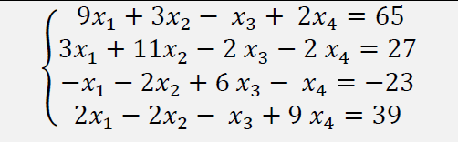

## Lygčių sistemos sprendimas

Lygčių sistemos sprendimui panaudotas Gauso-Zeidelio metodas:



Pradinės *alfa* reikšmės [1, 1, 1, 1].

Gautas rezultatas:

X1 = 6.13607

X2 = 0.862131

X3 = -2.09912

X4 = 2.54494

Rezultatas gautas MatLab aplinkoje:

X1 = 6.1361

X2 = 0.8621

X3 = -2.0991

X4 = 2.5449

Įsistačius gautus atsakymus į pradinę lygtį gaunami tokie atsakymai:

Gautas rez: Tikimasi:

65 65

27 27

-23 -23

35.5515 39

Gauti rezultatai minimaliai skiriasi nuo MatLab aplinkoje gautų rezultatų. O gautus rezultatus panaudojus pradinėje lygčių sistemoje tik viena lygtis turi klaidingą atsakymą. Tad galima teigti, kad gautos x reikšmės yra teisingos.

## Kodas

public void GausoZeidelioMetodas()

{

Matrix<double> M = Matrix<double>.Build.DenseOfArray(new double[,] {

{ 9, 3, -1, 2},

{ 3, 11, -2, -2},

{-1, -2, 6, -1},

{ 2, 2, -1, 9}

});

Vector<double> B = Vector<double>.Build.DenseOfArray(new double[]

{

65, 27, -23, 39

});

Vector<double> alpha = Vector<double>.Build.DenseOfArray(new double[]

{

1, 1, 1, 1

});

int n = 4;

var atld = Matrix<double>.Build

.DenseOfDiagonalVector(M.Diagonal().DivideByThis(1))

.Multiply(M)

.Subtract(Matrix<double>.Build.DenseOfDiagonalVector(alpha));

var btld = Matrix<double>.Build

.DenseOfDiagonalVector(M.Diagonal().DivideByThis(1))

.Multiply(B);

var x = Vector<double>.Build.DenseOfArray(new double[] { 0, 0, 0, 0 });

var x1 = x.Clone();

for (int i = 0; i < maxIteraciju; i++)

{

for (int j = 0; j < n; j++)

{

x1[j] = (btld[j] - atld.Row(j) * x1) / alpha[j];

}

form.richTextBox1.AppendText(x1.ToString());

var tikslumas = (x1 - x).Norm(2) / (x.Norm(2) + x1.Norm(2));

if (tikslumas < eps)

{

return;

}

x = x1.Clone();

}

}

# Netiesiunių lygčių sprendimas

## Užduotis

Duotos netiesinių lygčių sistemos:



ir

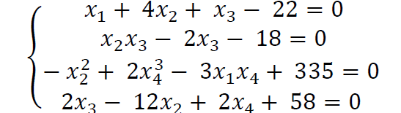

Niutono metodas.

## Lygčių sistemų sprendimas

Pirmos lygčių sistemos grafinis atvaizdavimas:

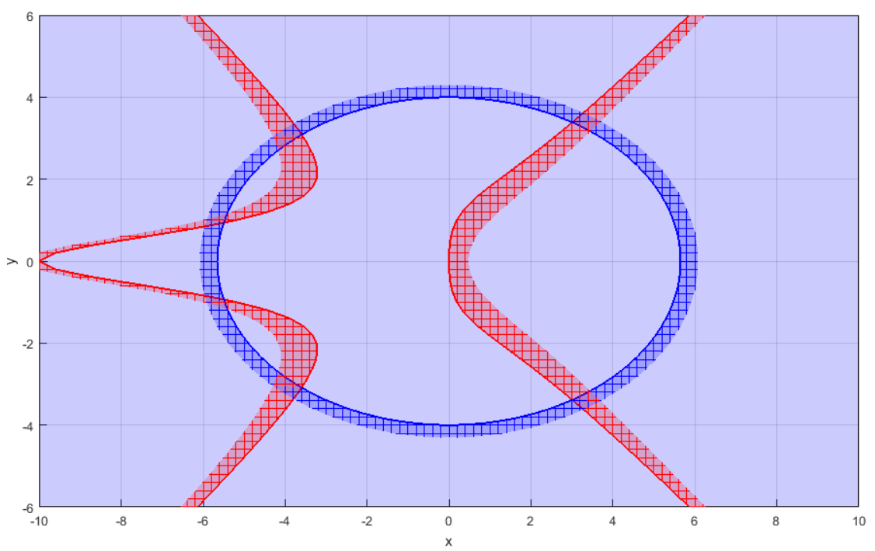

**Išvados:** Iš lygčių sistemos sprendimo grafiniu būdu vaizdo matome, kad plokštumų kreivės plokštumoje z = 0 susikerta 6 vietose, todėl iš šio vaizdo galima daryti prielaidą, kad ši lygčių sistema galimai turės 6 skirtingas šaknis.

Pirmos lygčių sistemos sprendimas Niutono metodu:

|  |  |  |  |
| --- | --- | --- | --- |
| Pradinis artinys | Sprendinys | Iteracijų skaičius | MatLab sprendinys |
| [1,-1] | [3.00962042991304, -3.38690012163409] | 7 |  |
| [1,1] | [3.00962042991304, 3.38690012163409] | 7 |  |
| [-2,-2] | [-3.59793171343044, -3.08665574574583] | 6 |  |
| [-4,-1] | [-5.50055533047788, -0.933780235481406] | 5 |  |
| [-4,1] | [-5.50055533047788, 0.933780235481406] | 5 |  |
| [-2,2] | [-3.59793171343044, 3.08665574574583] | 6 |  |

**Išvados:** Iš rezultatų lentelės matome, jog Niutono metodu rastos tokios šaknys, kokios buvo matomos ir grafiniame lygties sprendimo variante.

Antros lygčių sistemos sprendimas Niutono metodu:

|  |  |  |  |
| --- | --- | --- | --- |
| Pradinis artinys | Sprendinys | Iteracijų skaičius | MatLab sprendinys |
| X1 = 1  X2 = 1  X3 = -1  X4 = -1 | X1 = 41.7591559390323  X2 = 0.0228401465215402  X3 = -19.8505165251185  X4 = -9.01244259575228 | 20 |  |

**Kodas:**

public void NiutonoMetodas(bool isF2)

{

double F1_1(double[] p) => 10 * p[0] / (p[1] * p[1] + 1) + p[0] * p[0] - p[1] * p[1];

double F1_2(double[] p) => p[0] * p[0] + 2 * p[1] * p[1] - 32;

double F2_1(double[] p) => p[0] + 4 * p[1] + p[2] - 22;

double F2_2(double[] p) => p[1] * p[2] * 2 * p[2] - 18;

double F2_3(double[] p) => -1 * p[1] * p[1] + 2 * Math.Pow(p[3], 3) - 3 * p[0] * p[3] + 335;

double F2_4(double[] p) => 2 * p[2] - 12 * p[1] + 2 * p[3] + 58;

double a = 1;

var x = !isF2

? new[] {1d, -1d}

: new[] {1d, 1d, -1d, -1d};

for (int i = 0; i < 500; i++)

{

form.richTextBox1.AppendText($"Iteracija: {i + 1}\n");

var final = x.ToArray();

var func = !isF2

? new[] {F1_1(x), F1_2(x)}

: new[] {F2_1(x), F2_2(x), F2_3(x), F2_4(x)};

// Jakobo matrica

var jacMatrix = !isF2

? new NumericalJacobian()

.Evaluate(new Func<double[], double>[] {F1_1, F1_2}, x)

.ToMatrix()

: new NumericalJacobian()

.Evaluate(new Func<double[], double>[] {F2_1, F2_2, F2_3, F2_4}, x)

.ToMatrix();

var deltaX = jacMatrix.Solve(func.ToVector());

x = (final.ToVector() - a * deltaX).ToArray();

if (!isF2)

{

form.richTextBox1.AppendText($"x:{x[0],20}, y:{x[1],20}\n");

}

else

{

form.richTextBox1.AppendText($"x1:{x[0],20}, x2:{x[1],20}, x3:{x[2],20}, x4:{x[3],20}\n");

}

if ((x.ToVector() - final.ToVector()).Norm(2) < 1e-8)

break;

}

}

# Optimizavimas